Якщо ви хочете щастя для дітей, то готуйте їх
не для щастя, а для творчої діяльності.
К. Д. Ушинський
Творча діяльність людини не можлива без наявності в неї критичного мислення, саме розвитку критичного мислення і деяких його складових і було присвячене засідання районного семінару- практикуму вчителів фізики з теми : «Етапи діяльності учнів під час розв’язування фізичних задач для розвитку критичного мислення» проведений 8 листопада 2017 року на базі Богуславської СЗШ № 1. Вчитель Донець Т.І. запросила на урок фізики в 7 класі, де учні вчилися розвивати своє критичне мислення, шляхом вирішення проблемних ситуацій, через розв’язування фізичних задач.
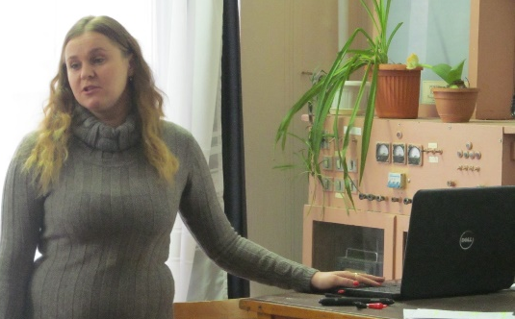Виступ на тему:« Типи фізичних задач» (вчитель фізики Демченко І.В., Богуславська ЗОШ І-ІІІ ст.№2)
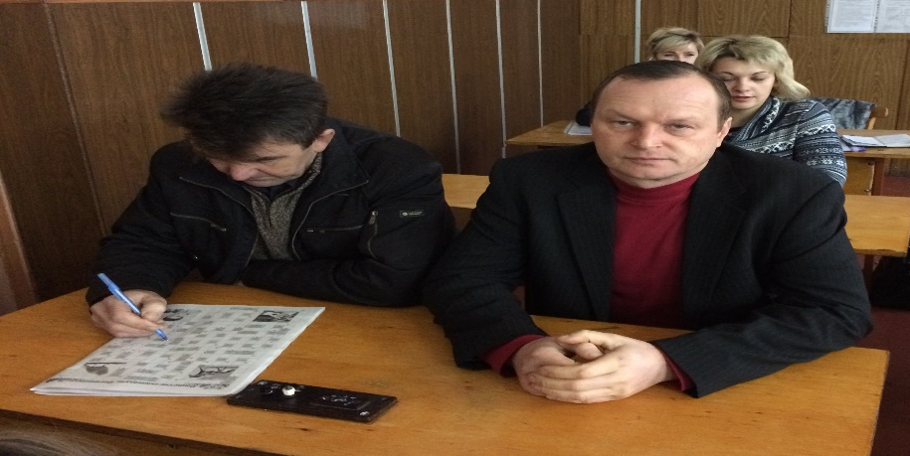Виступ на тему: «Аналіз одержаного результату щодо його вірогідності й реальності,оформлення запису відповіді під час розвязування задач.(Пахаленко М.Ю.,Шупиківський НВК)
Проведення тренінгу методистом РМК Лісовою Л.П. по розвитку креативності в учнів з вчителями математики був цікавим і змістовним, де вчителі поринули в різні види навчальної діяльності по розвитку критичного мислення самих педагогів.Робота в групах , захист власних презентацій, обмін досвідом, все це спокунакало до творчої активності.
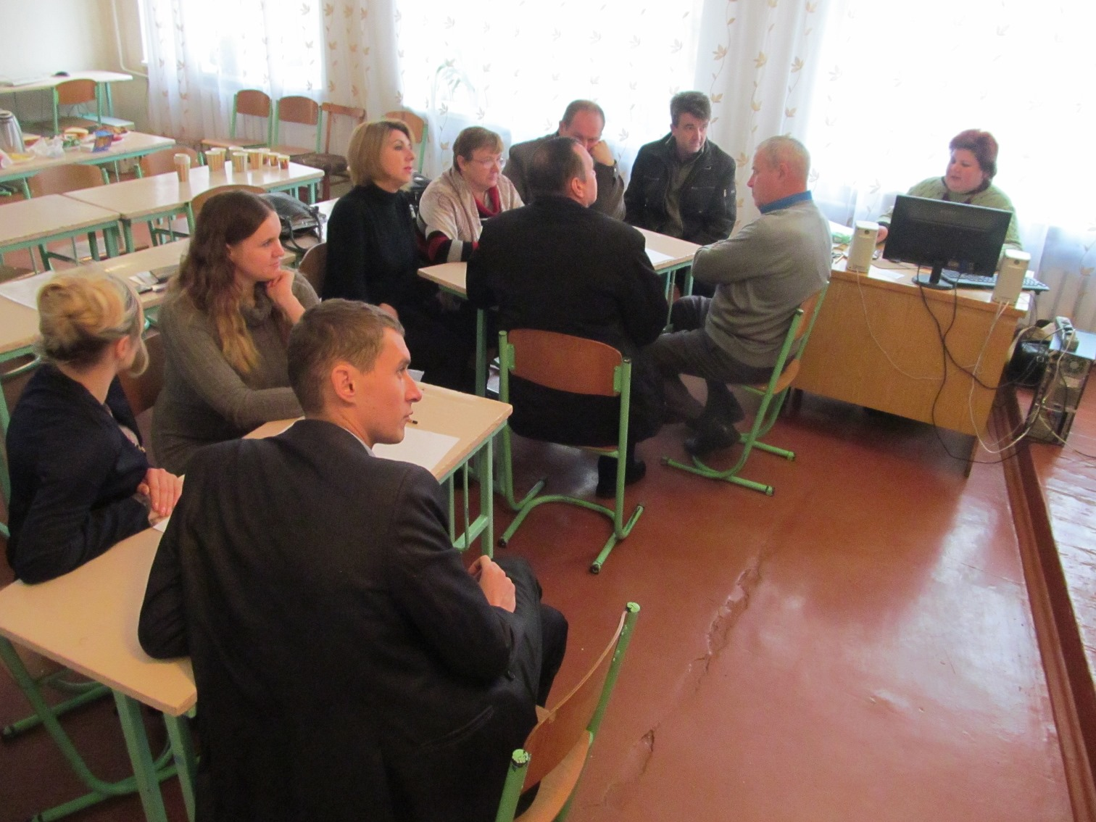

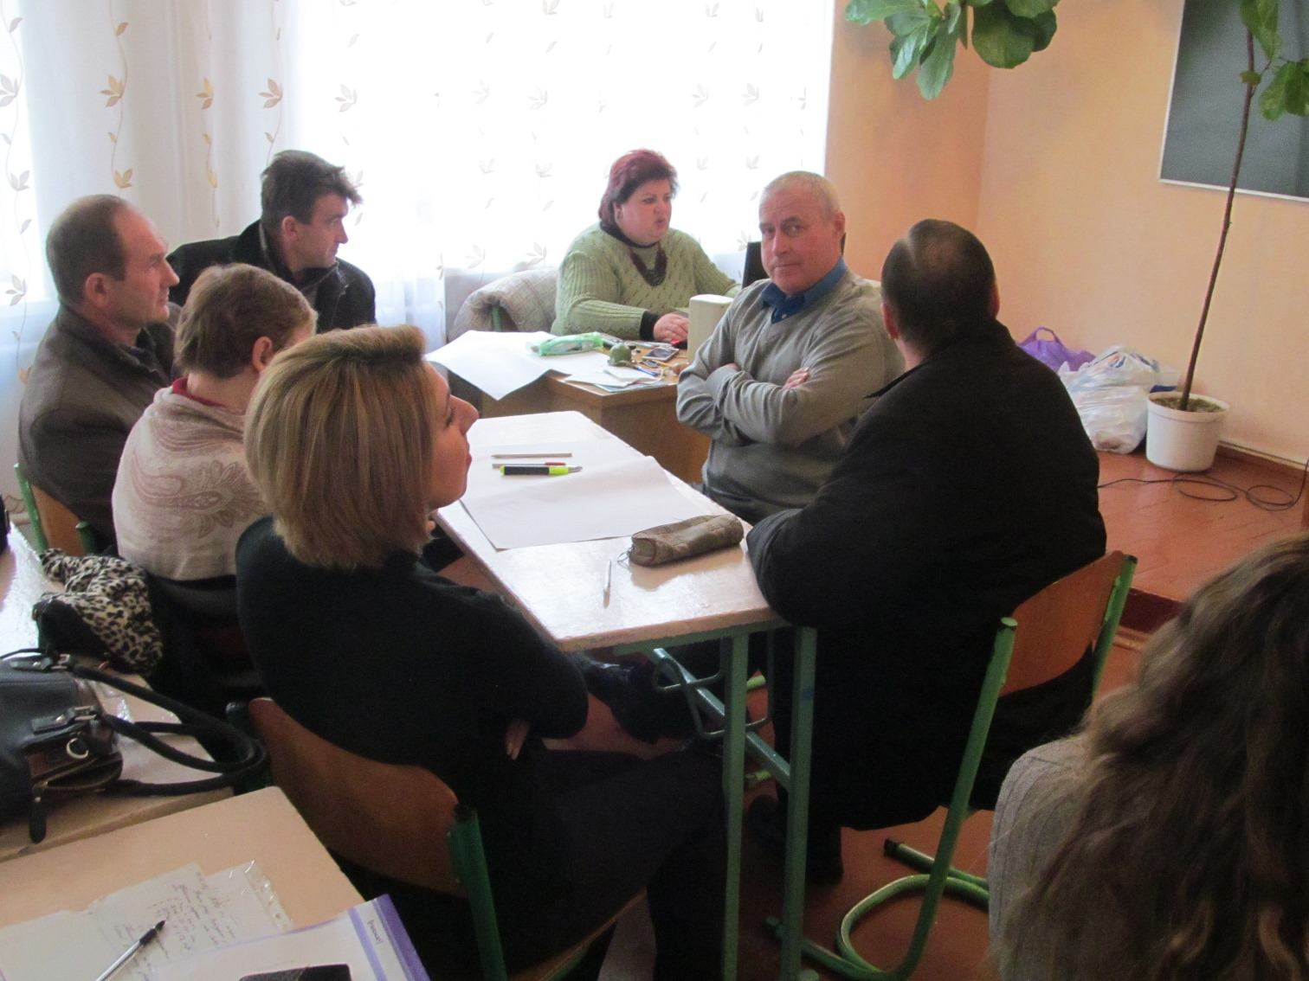
Ми виділили шість ключових елементів критичного мислення:
1.Вмілість мислення означає, що воно передбачає володіння певними прийомами, які в сукупності створюють перевірену на практиці ефективну методологію опрацювання інформації.
2. Відповідальність передбачає, що людина, звертаючись до інших, усвідомлює обов’язок надавати слухачам чи читачам доводи і приклади у відповідності з прийнятими стандартами. Або, якщо ці стандарти її не влаштовують, піддавати їх сумніву за допомогою переконливої аргументації. Вона готова до того, що надані доводи будуть предметом розгляду фахівців у цій галузі й їхні судження треба буде врахувати у подальшому.
3. Формулювання самостійних суджень як продукт критичного мислення означає, що воно спрямовано на творчу мисленнєву діяльність, а не на репродуктивне мислення, що базується на жорстких алгоритмах і стереотипах. Творчий підхід є необхідним у ситуаціях порівняння різних суджень і визначення альтернатив на основі врахування пріоритетів, чинників, що обумовлюють істинність та вірогідність інформації в цілому й головні поняття і методи в цій науці або кількох суміжних науках.
Критично мисляча людина повинна ясно уявляти структуру власної аргументації. А її міркування, суттєві для конкретного дослідження, мають бути доступні для аудиторії. Проте критерії не мають абсолютизуватись, у процесі критичного мислення вони можуть бути піддані сумніву, змінені або навіть замінені іншими.
5. Самокорекція потребує, щоб людина використовувала критичне мислення як метод, звернений на її власні судження з метою їх виправлення чи покращення. Мисляча людина постійно піддає власні мисленнєві процеси рефлексії, використовуючи при цьому суттєві критерії і процедурні норми.
6. Використання загальних критеріїв не виключає уваги і чуйності до контексту. Адже загальні критерії мають обов’язково перевірені на відповідність і на можливість зміни у кожному конкретному випадку. Критично мисляча людина розуміє критерії у зв’язку із контекстом їх використання і допускає інші альтернативи, що відповідають ситуації. Все зазначене потребує врахування й того, що критичне мислення завжди діалогічне, тобто передбачає дискусії, зокрема між тими, хто навчаються, в яких висуваються критерії, ідентифікуються і обговорюються контексти, а мисленнєвий процес у цілому піддається оцінюванню.
Особливостями навчального процесу у рамках будь-якого предмету, побудованого на засадах критичного мислення, є такі:
▪ у навчання включаються завдання, розв’язання яких потребує мислення вищого рівня;
▪ навчальний процес обов’язково організований як дослідження учнями певної теми, яке виконується шляхом інтерактивної взаємодії між ними;
▪ результатом навчання є не засвоєння фактів чи чужих думок, а вироблення власних суджень через застосування до інформації певних прийомів мислення. Це дозволяє учням зрозуміти тонку взаємодію встановлених критеріїв та їхньої модифікації, що її може потребувати контекст;
▪ викладання (діяльність вчителя) у цьому процесі є стратегією постійної оцінки результатів з використанням зворотного зв’язку „учні – вчитель” на основі дослідницької активності вчителя в класі;
▪ критичне мислення потребує від учнів достатніх навичок оперування доводами та формулювання умовиводів. Сюди ж відноситься і здатність сприймати схеми і графіки у розв’язанні актуальних питань, знаходити та інтерпретувати оригінальні документи й джерела інформації, а також аналізувати аргументи та обґрунтовувати висновки міцними доводами.
▪ відповідальність вимагає, що учні були вмотивовані для обговорення проблем, а не намагались уникнути їхнього розв’язання. Вони мають працювати всі разом, щоб досягти спільного консенсусу, навіть якщо це „згода не погоджуватись”. Така здатність до спільної праці, до співпраці є найважливішою умовою критичного мислення, оскільки вона підтримує діалог, спільну мету і взаємне вивчення цінностей.
Важливо те, що критичне мислення допомагає учням бачити невизначеність і навіть помилковість пропонованих іншими міркувань. Адже судження, особливо у політичній та соціальній сферах, часто нам нав’язуються. Нас явно чи неявно змушують прийняти начебто очевидні доводи чи переконливі судження. Ідентифікація допустимих критеріїв оцінки судження є у такому випадку дуже важливою для того, щоб зробити висновок, чи відповідає дане судження певним моральним чи правовим положенням, думкам більшості, правам людини тощо.
Звичайно, як і будь-яка інновація в освіті, процес асиміляції критичного мислення на українському ґрунті буде успішним тільки якщо ми не будемо абсолютизувати його та розглядати у відриві від інших теорій навчання, спрямованих на розвиток особистості.
▪ результатом навчання є не засвоєння фактів чи чужих думок, а вироблення власних суджень через застосування до інформації певних прийомів мислення. Це дозволяє учням зрозуміти тонку взаємодію встановлених критеріїв та їхньої модифікації, що її може потребувати контекст;
▪ викладання (діяльність вчителя) у цьому процесі є стратегією постійної оцінки результатів з використанням зворотного зв’язку „учні – вчитель” на основі дослідницької активності вчителя в класі;
▪ критичне мислення потребує від учнів достатніх навичок оперування доводами та формулювання умовиводів. Сюди ж відноситься і здатність сприймати схеми і графіки у розв’язанні актуальних питань, знаходити та інтерпретувати оригінальні документи й джерела інформації, а також аналізувати аргументи та обґрунтовувати висновки міцними доводами.
▪ відповідальність вимагає, що учні були вмотивовані для обговорення проблем, а не намагались уникнути їхнього розв’язання. Вони мають працювати всі разом, щоб досягти спільного консенсусу, навіть якщо це „згода не погоджуватись”. Така здатність до спільної праці, до співпраці є найважливішою умовою критичного мислення, оскільки вона підтримує діалог, спільну мету і взаємне вивчення цінностей.
Важливо те, що критичне мислення допомагає учням бачити невизначеність і навіть помилковість пропонованих іншими міркувань. Адже судження, особливо у політичній та соціальній сферах, часто нам нав’язуються. Нас явно чи неявно змушують прийняти начебто очевидні доводи чи переконливі судження. Ідентифікація допустимих критеріїв оцінки судження є у такому випадку дуже важливою для того, щоб зробити висновок, чи відповідає дане судження певним моральним чи правовим положенням, думкам більшості, правам людини тощо.

